Richardas Vagneris (Richard Wagner) (1813–1883)
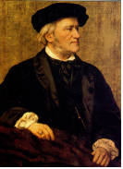 R. Vagneris – vienas žymiausių XIX a. antrosios pusės vokiečių kompozitorių, paskutinis muzikas romantikas, pasižymėjęs drąsiu novatoriškumu ir didžiuliais užmojais. Jis − ne tik kompozitorius, bet ir dirigentas, poetas ir dramaturgas, visų 13 savo operų libretų autorius.
Svarbiausi gyvenimo faktai
Richardas Vagneris gimė 1813 m. gegužės 22 d. Leipcige policijos valdininko šeimoje. Tėvui anksti mirus,šeima persikėlė gyventi į Drezdeną. Berniuką supo teatrinė aplinka, jis mėgo literatūrą, žavėjosi Homero, V. Šekspyro veikalais.
Didelę įtaką muzikiniam Vagnerio brendimui darė Leipcigo „Gevandhauzo“ koncertai. Išgirdęs Vėberio „Stebuklingąjį šaulį“, Bethoveno simfonijas, jaunuolis nutarė tapti kompozitoriumi. Trumpai pasimokęs Leipcigo universitete (muzikos studentas) ir privačiai, jis pradėjo savarankišką kūrybos kelią.
Nuo 1833 m. prasideda klajonių metai, rašomos pirmosios operos. Pagaliau jis atsiduria Paryžiuje – tuometiniame Europos meno centre. Čia tikėjosi išgarsėti, tačiau svajonė neišsipildė. Paryžiuje praleidęs beveik ketverius vargingus metus, 1842 m. kompozitorius grįžo į tėvynę. Drezdene buvo pastatytos operos „Rienci“ ir „Skrajojantis olandas“. Tapęs populiarus buvo paskirtas Drezdeno operos direktoriumi. Parašo „Tanhoizerį“ ir „Lohengriną“.
Drezdene Vagneris išvystė aktyvią muzikinę visuomeninę veiklą, ėmėsi kritiko publicisto plunksnos. 1849 m. Drezdene įsiliepsnojus revoliucijai, kompozitorius su ginklu rankoje stojo į sukilėlių pusę. Sukilimui pralaimėjus, jis buvo priverstas bėgti į Ciurichą. Prasidėjo „šveicariškoji tremtis“, trukusi 10 metų. Parašė daug straipsnių. Naujas idėjas kūrėjas realizavo keturių muzikinių dramų cikle (tetralogijoje) „Nybelungo žiedas“, imasi „Tristano ir Izoldos“.
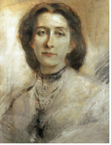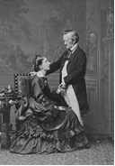
Cosima Wagner Richard and Cosima Wagner, photographed in 1872
1861 m. Vagneris gavo leidimą grįžti į Vokietiją. 1864 m. jį pakvietė didelis jo muzikos gerbėjas Bavarijos karalius Liudvikas II. Materialinių rūpesčių nebevaržomas, Vagneris atsidėjo vien kūrybai: parašė komišką operą „Niurnbergo meisterzingeriai“, baigė tetralogiją. Tai iškiliausias kompozitoriaus darbas. Visų keturių dramų veiksmas vyksta miglų gaubiamoje vokiečių mitų praeityje, jas sieja bendri veikėjai ir muzikiniai motyvai.
Liudvikas II padėjo įgyvendinti kompozitoriaus puoselėjamą svajonę apie nuosavą, vien jo muzikinėms dramoms skirtą teatrą. Paskutinis kompozitoriaus kūrinys buvo drama – misterija „Parsifalis“.
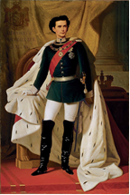 Ludwig II of Bavaria .1865 m.

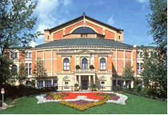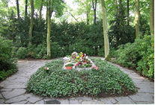
Bairoito teatras R. Vagnerio kapas
Vagneris mirė 1883 m. vasario 13 dieną Venecijoje, kur buvo nuvykęs gydytis.
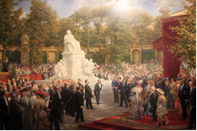 Unveiling of the Richard Wagner Monument in the Tiergarten, Berlin (1908)
Operos. Visos kompozitoriaus operos parašytos pagal legendas. Kaip ir Verdi, jam rūpėjo stiprūs charakteriai, dvasinė drama. Pagrindinė jo operų tema – tragiška kova už laimę. Mėgstami simboliai, idėjos: garbė, neapykanta, kerštas, viltis, atgaila, o herojus gelbsti tik meilė ir pasiaukojimas. Operų dramaturgija grindžiama ištisiniu vystymu. Jis praturtino operą naujomis formomis : monologu, dialogu, stambiais simfoniniais numeriais. Operose kompozitorius naudojo išplėtotą leitmotyvų sistemą. Beveik kiekvienoje brandžioje jo operoje jų yra nuo dvidešimt penkių iki trisdešimties. Kompozitorius naudojo ir temas simbolius. Visa tai simfonizavo operą.
„Lohengrino“ libreto pagrindas − įvairios legendos apie Gralio riterius, nenuilstamus kovotojus už teisybę. „Lohengrinas“ yra pati tyriausia, poetiškiausia, šviesiausia kompozitoriaus opera.
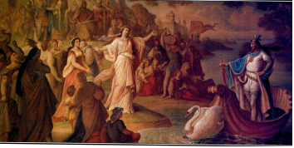

Didžiulio populiarumo sulaukė simfoninis paveikslas „Valkirijų skrydis“ iš operos „Valkirija“
R. Vagneris. Opera „Valkirija“: simfoninis paveikslas „Valkirija“
https://www.youtube.com/watch?v=P73Z6291Pt8

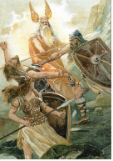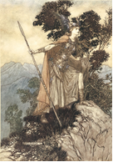
Brünnhilde the Valkyrie, as illustrated by Arthur Rackham (1910)

